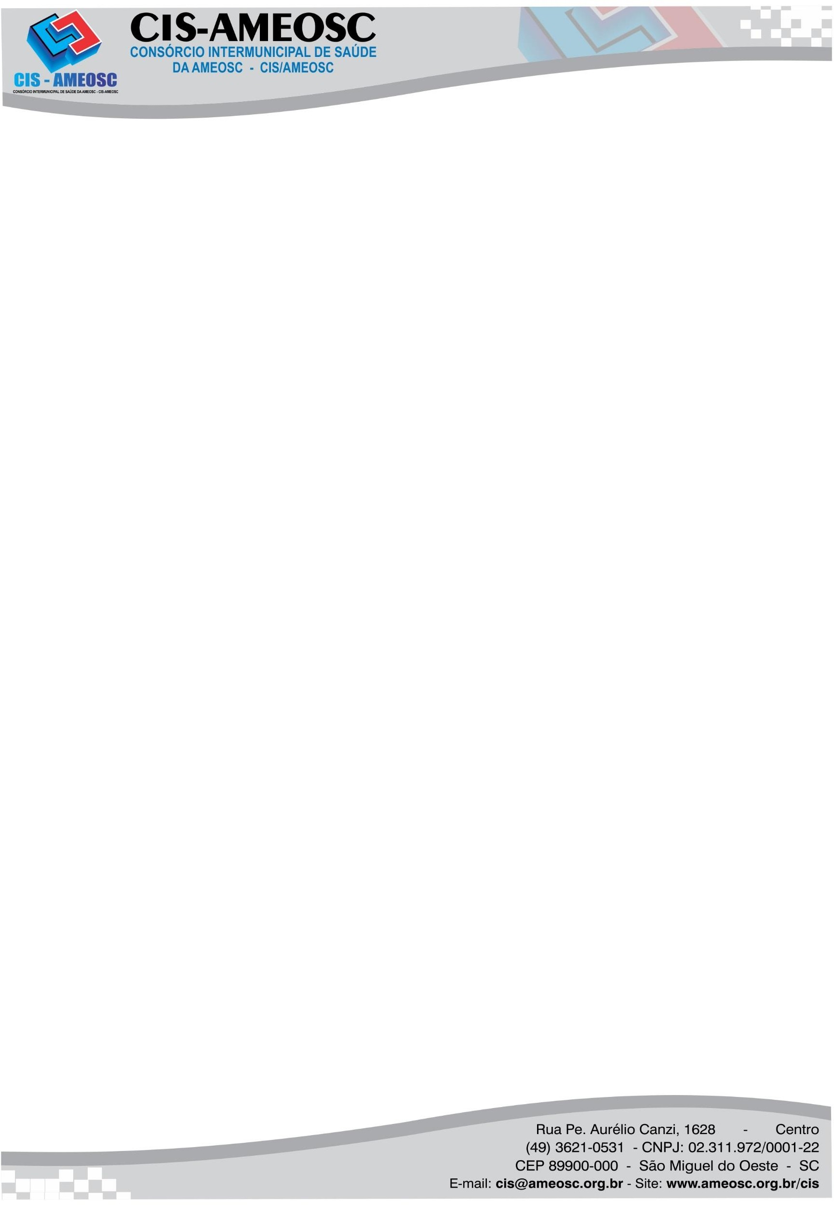

# TERMO ADITIVO AO CONTRATO N° 01/2019

**4º TERMO ADITIVO AO CONTRATO DE PRESTAÇÃO DE SERVIÇOS Nº 001/2019, QUE ENTRE SI CELEBRAM CONSÓRCIO INTERM. DE SAÚDE DA AMEOSC E A EMPRESA BETHA SISTEMAS LTDA.**

Pelo presente Termo, de um lado o CONS. INTERM. DE SAÚDE DA AMEOSC, CIS/AMEOSC, inscrito no CNPJ sob nº 02.311.972/0001-22, neste ato representado por seu Presidente Sr. João Luiz de Andrade, Prefeito de São José do Cedro, e de outro lado a empresa BETHA SISTEMAS LTDA, inscrita no CNPJ sob o nº. 00.456.865/0001-67, regularmente representada, resolvem entre si e na melhor forma de direito, aditar o contrato **nº 001/2019** para fazer constar as seguintes alterações:

**Cláusula Primeira** - DO REAJUSTE

Os valores contratados serão reajustados pelo IPCA, acumulado de agosto de 2020 à julho de 2021,

no percentual de 8,99**%,** conforme detalhamento:

|  |  |  |  |  |  |  |  |
| --- | --- | --- | --- | --- | --- | --- | --- |
| Descrição | Valor atual | Sem reajuste | | Com reajuste | | Total da Nota do mês de Agosto/2021 | Valor reajustado |
| Dias | Valor | Dias | Valor |
| Contabilidade Pública | R$ 385,09 | 0 | 0,00 | 30 | R$ 419,71 | R$ 419,71 | R$ 419,71 |
| Portal da Transparência | R$ 30,81 | 0 | 0,00 | 30 | R$ 33,58 | R$ 33,58 | R$ 33,58 |
| Compras e Licitações | R$ 205,38 | 0 | 205,38 | 30 | R$ 223,84 | R$ 223,84 | R$ 223,84 |

Atendimento Técnico R$ 94,01

Estadia R$ 169,00

**Cláusula Segunda** - DAS DOTAÇÕES

As despesas resultantes deste correrão a conta de Dotações Orçamentárias consignadas na seguinte classificação:

|  |  |
| --- | --- |
| 01 | CONSÓRCIO INTERMUNICIPAL DE SAÚDE DA AMEOSC – CIS/AMEOSC |
| 2001 | MANUTENÇÃO DAS ATIVIDADES ADMINISTRATIVAS DO CONSÓRCIO |
| 3390400100 | LOCACAO DE SOFTWARES |
| Dotação 3 | Aplicações Diretas |

**Cláusula Terceira** - DAS DEMAIS CLÁUSULAS

As demais cláusulas e condições do contrato ora aditado permanecem em vigor.

E por estarem acordados, assinam o presente Termo, em duas vias de igual teor, juntamente com as testemunhas abaixo, obrigando seus sucessores legais, a cumpri-lo mutuamente.

São Miguel do Oeste SC 02 de agosto de 2021.

CONSÓRCIO INTERM. DE SAÚDE DA AMEOSC - CIS/AMEOSC

CONTRATANTE

Betha Sistemas Ltda

Contratada

TESTEMUNHAS

Angelita Bettoni

CPF 707.972.429-53